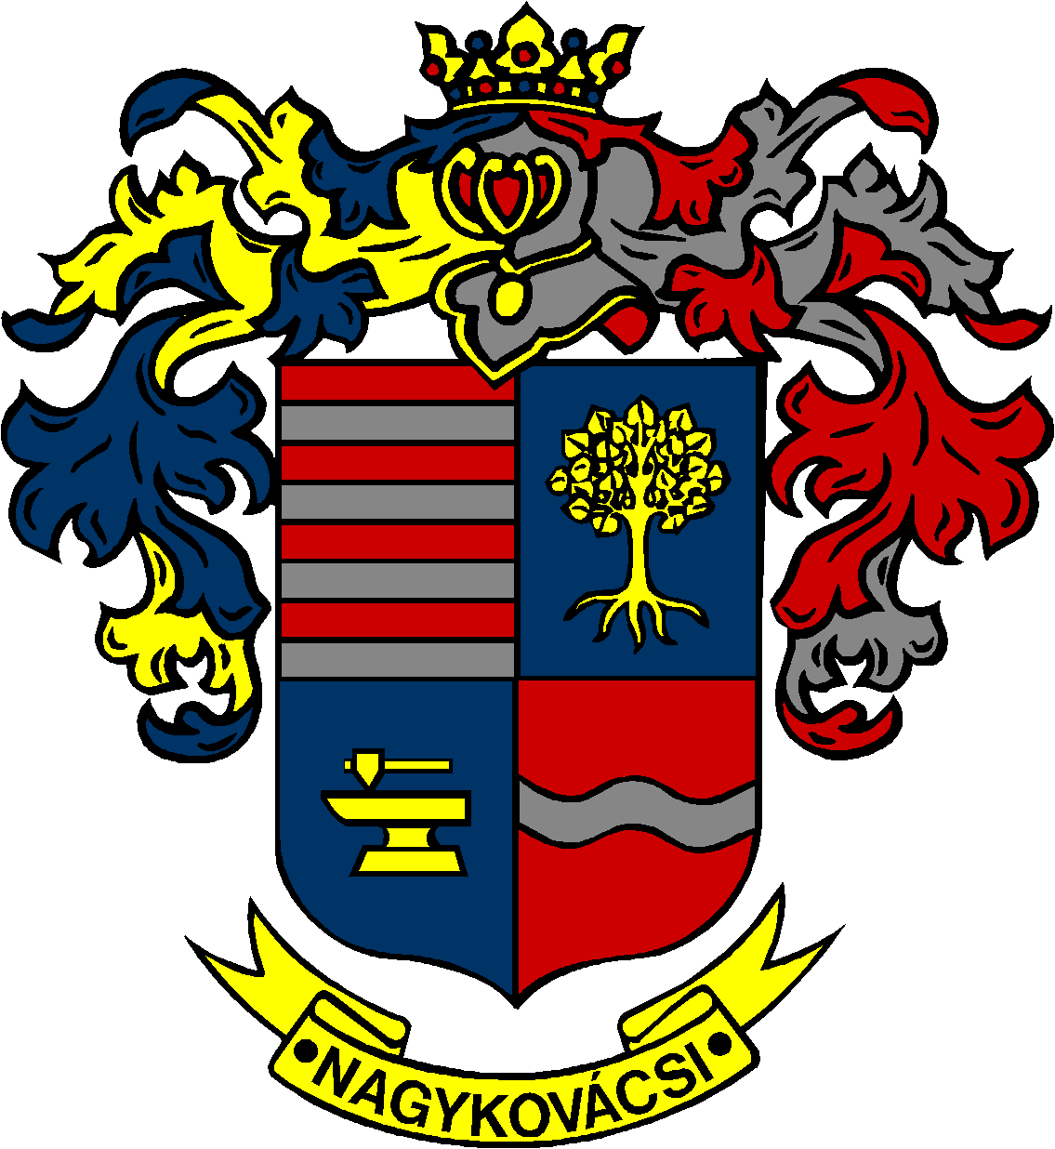

NAGYKOVÁCSI NAGYKÖZSÉG ÖNKORMÁNYZAT

ÜGYRENDI, ÖSSZEFÉRHETETLENSÉGI, JOGI ÉS KÜLSŐ KAPCSOLATOK BIZOTTSÁG

ELNÖKE

MEGHÍVÓ
Nagykovácsi Nagyközség Önkormányzatának
Ügyrendi, összeférhetetlenségi, jogi és külső kapcsolatok bizottsági
ülésére

Az ülés helye: Vállalkozói Inkubátorház
Időpontja: 2016. április 27. (szerda) 08.00 óra

Napirend:

- A Pest Megyei Rendőr-főkapitányság Budaörsi Rendőrkapitányság Budakeszi Rendőrőrs 2015. évi beszámolója E – 47
Előterjesztő: Kiszelné Mohos Katalin polgármester
Előadó: Grégerné Papp Ildikó osztályvezető
Tárgyalja: ÜB
- Beszámoló a Budakörnyéki Közterület-felügyelet 2015. évi tevékenységéről E – 48
Előterjesztő: Kiszelné Mohos Katalin polgármester
Előadó: Grégerné Papp Ildikó osztályvezető
Tárgyalja: ÜB

Nagykovácsi, 2016. április 21.

Bánóczi Margit sk.
bizottsági elnök

